Об утверждении регламентов государственных услуг
Утративший силу
Постановление Восточно-Казахстанского областного акимата от 20 марта 2014 года N 65. Зарегистрировано Департаментом юстиции Восточно-Казахстанской области 30 апреля 2014 года N 3283. Утратило силу - постановлением Восточно-Казахстанского областного акимата от 02 сентября 2015 года № 225
Сноска. Утратило силу - постановлением Восточно-Казахстанского областного акимата от 02.09.2015 № 225 (вводится в действие по истечении десяти календарных дней после дня его первого официального опубликования).
Примечание РЦПИ.
В тексте документа сохранена пунктуация и орфография оригинала.
В соответствии с пунктом 2 статьи 27 Закона Республики Казахстан от 23 января 2001 года "О местном государственном управлении и самоуправлении в Республике Казахстан", пунктами 1, 3статьи 16 Закона Республики Казахстан от 15 апреля 2013 года "О государственных услугах", постановлением Правительства Республики Казахстан от 19 февраля 2014 года № 115 "Об утверждении стандартов государственных услуг, оказываемых местными исполнительными органами, в сфере семьи и детей, и внесении изменений в некоторые решения Правительства Республики Казахстан", Восточно-Казахстанский областной акимат ПОСТАНОВЛЯЕТ:
1. Утвердить прилагаемые регламенты государственных услуг:
1) регламент государственной услуги "Выдача справок по опеке и попечительству";
2) регламент государственной услуги "Установление опеки или попечительства над ребенком-сиротой (детьми-сиротами) и ребенком (детьми), оставшимся без попечения родителей";
3) регламент государственной услуги "Выдача справок в единый накопительный пенсионный фонд и (или) добровольный накопительный пенсионный фонд, банки, в органы внутренних дел для распоряжения имуществом несовершеннолетних детей и оформления наследства несовершеннолетним детям";
4) регламент государственной услуги "Выдача справок органов, осуществляющих функции по опеке или попечительству для оформления сделок с имуществом, принадлежащим на праве собственности несовершеннолетним детям";
5) регламент государственной услуги "Предоставление бесплатного подвоза к общеобразовательным организациям и обратно домой детям, проживающим в отдаленных сельских пунктах";
6) регламент государственной услуги "Предоставление бесплатного питания отдельным категориям обучающихся и воспитанников в общеобразовательных школах";
7) регламент государственной услуги "Назначение выплаты пособия опекунам или попечителям на содержание ребенка-сироты (детей-сирот) и ребенка (детей), оставшегося без попечения родителей".
2. Настоящее постановление вводится в действие по истечении десяти календарных дней после дня его первого официального опубликования, но не ранее введения в действие постановления Правительства Республики Казахстан от 19 февраля 2014 года № 115 "Об утверждении стандартов государственных услуг, оказываемых местными исполнительными органами, в сфере семьи и детей, и внесении изменений в некоторые решения Правительства Республики Казахстан".
Аким области | Б. Сапарбаев

Утвержден
постановлением
Восточно-Казахстанского
областного акимата
от " 20 " марта 2014 года № 65
Регламент государственной услуги
"Выдача справок по опеке и попечительству"
1. Общие положения
1. Услугодателями государственной услуги "Выдача справок по опеке и попечительству" (далее – государственная услуга) являются отделы образования городов и районов Восточно-Казахстанской области (далее – услугодатели).
Прием заявлений и выдача результатов оказания государственных услуг осуществляется через:
1) республиканское государственное предприятие на праве хозяйственного ведения "Центр обслуживания населения" Комитета по контролю автоматизации государственных услуг и координации деятельности центров обслуживания населения Министерства транспорта и коммуникаций Республики Казахстан (далее – ЦОН);
2) веб-портал "электронного правительства": www.e.gov.kz (далее – портал).
2. Форма оказания государственной услуги - электронная (полностью автоматизированная) и (или) бумажная.
3. Результатом оказания государственной услуги является справка об опеке и попечительстве над ребенком-сиротой (детьми-сиротами) и ребенком (детьми), оставшимся без попечения родителей, согласно приложению 1 к стандарту государственной услуги "Выдача справок по опеке и попечительству", утвержденному постановлением Правительства Республики Казахстан от 19 февраля 2014 года № 115 (далее – Стандарт).
Форма предоставления результата оказания государственной услуги-электронная и бумажная.
В случае обращения услугополучателя за получением государственной услуги на бумажном носителе результат оформляется в электронном формате, распечатывается и заверяется подписью руководителя услугодателя.
На портале результат оказания государственной услуги направляется услугополучателю в "личный кабинет" в формате электронного документа, подписанного электронной цифровой подписью (далее – ЭЦП) уполномоченного лица услугодателя.
2. Описание порядка взаимодействия с центром обслуживания
населения, а также порядка использования информационных систем
в процессе оказания государственной услуги
4. Услугополучатели для получения государственной услуги обращаются в ЦОН и представляют документы, предусмотренные пунктом 9 Стандарта.
Длительность обработки запроса услугополучателя – 5 (пять) минут.
Порядок подготовки и направления запроса услугодателю:
выбор сотрудником услугодателя данных услугополучателя, услуги указанной в настоящем Регламенте, вывод на экран формы запроса для оказания услуги и ввод сотрудником услугодателя данных услугополучателя государственной услуги;
заполнение формы запроса в части отметки о наличии документов в бумажной форме и сканирование сотрудником услугодателя необходимых документов, предоставленных услугополучателем государственной услуги прикрепление их к форме запроса;
регистрация электронного документа в АРМ РШЭП и обработка услуги в АРМ РШЭП;
получение услугополучателем государственной услуги результата услуги (выдача справки) сформированной АРМ РШЭП. Электронный документ формируется с использованием ЭЦП должностного лица услугодателя.
Структурные подразделения или должностные лица, уполномоченные направлять запрос услугодателя:
оператор ЦОНа.
Действия работников ЦОНа при регистрации и обработке запроса услугополучателя в интегрированной информационной системе ЦОНа (далее - ИИС ЦОН) указаны в диаграмме № 1 функционального взаимодействия при оказании электронной государственной услуги через АРМ ИС ЦОН согласно приложению к настоящему Регламенту.
Последовательность и сроки взаимодействия с ЦОН и (или) иными услугодателями, в том числе процедуры (действия) формирования и направления запросов услугодателей по вопросам оказания государственных услуг:
1) процесс 1 – ввод оператора ЦОНа в АРМ ИС ЦОН логина и пароля (процесс авторизации) для оказания услуги;
2) процесс 2 – выбор оператором ЦОНа услуги, указанной в настоящем Регламенте, вывод на экран формы запроса для оказания электронной государственной услуги и ввод оператором ЦОНа данных услугополучателя;
3) процесс 3 – направление запроса через ШЭП в ГБД ФЛ о данных услугополучателя;
4) условие 1 – проверка наличия данных услугополучателя в ГБД ФЛ;
5) процесс 4 – формирование сообщения о невозможности получения данных в связи с отсутствием данных услугополучателя в ГБД ФЛ;
6) процесс 5 – заполнение оператором ЦОНа формы запроса в части отметки о наличии документов в бумажной форме и сканирование документов, предоставленных услугополучателем, прикрепление их к форме запроса и удостоверение посредством ЭЦП заполненной формы (введенных данных) запроса на оказание услуги;
7) процесс 6 – направление электронного документа (запроса услугополучателя) удостоверенного (подписанного) ЭЦП оператора ЦОНа через ШЭП в АРМ РШЭП;
8) процесс 7 – регистрация электронного документа в АРМ РШЭП;
9) условие 2 – проверка (обработка) специалистом отдела соответствия приложенных услугополучателем документов, указанных в Стандарте и основаниям для оказания электронной государственной услуги;
10) процесс 8 – формирование сообщения об отказе в запрашиваемой электронной государственной услуге в связи с имеющимися нарушениями в документах услугополучателя;
11) процесс 9 – получение потребителем через оператора ЦОНарезультата электронной государственной услуги (справки).
5. Процесс получения результата оказания государственной услуги через ЦОН:
1) услугополучатель обращается в ЦОН с заявлением и пакетом документов указанных в пункте 9 Стандарта;
2) длительность обработки запроса услугополучателя – не более 5 (пяти) минут;
3) за получением результата оказания государственной услуги (справки) услугополучатель обращается после окончания срока оказания государственной услуги. Срок оказания государственной услуги – не более 5 (пяти) минут;
4) получение результата оказания государственной услуги осуществляется в порядке "электронной очереди", без предварительной записи и ускоренного обслуживания.
В случае предоставления услугополучателем неполного пакета документов согласно пункту 9 Стандарта государственной услуги, работник ЦОНа отказывает в приеме заявления и выдает расписку об отказе в приеме документов по форме, согласно приложению 3 к Стандарту.
При желании услугополучателя возможно "бронирование" электронной очереди посредством портала.
6. Порядок обращения и последовательности процедур (действий) услугодателя и услугополучателя при оказании государственной услуги через веб-портал "электронного правительства" указан в диаграмме № 2 функционального взаимодействия информационных систем, задействованных в оказании государственной услуги, согласно приложению к настоящему Регламенту:
1) услугополучатель осуществляет регистрацию на ПЭП с помощью ИИН и пароля (осуществляется для незарегистрированных услугополучателей на ПЭП);
2) процесс 1 – ввод услугополучателем ИИН и пароля (процесс авторизации) на ПЭП для получения электронной государственной услуги;
3) условие 1 – проверка на ПЭП подлинности данных о зарегистрированном услугополучателе через ИИН и пароль;
4) процесс 2 – формирование ПЭП сообщения об отказе в авторизации в связи с имеющимися нарушениями в данных услугополучателя;
5) процесс 3 – выбор услугополучателем услуги, указанной в настоящем Регламенте, вывод на экран формы запроса для оказания электронной государственной услуги и заполнение услугополучателем формы (ввод данных) с учетом ее структуры и форматных требований, прикрепление к форме запроса необходимых копий документов в электронном виде, указанные в пункте 9 Стандарта, а также выбор услугополучателем регистрационного свидетельства ЭЦП для удостоверения (подписания) запроса;
6) условие 2 – проверка на ПЭП срока действия регистрационного свидетельства ЭЦП и отсутствия в списке отозванных (аннулированных) регистрационных свидетельств, а также соответствия идентификационных данных (между ИИН указанным в запросе, и ИИН указанным в регистрационном свидетельстве ЭЦП);
7) процесс 4 – формирование сообщения об отказе в запрашиваемой электронной государственной услуге в связи с не подтверждением подлинности ЭЦП услугополучателя;
8) процесс 5 – удостоверение запроса для оказания электронной государственной услуги посредством ЭЦП услугодателя и направление электронного документа (запроса) через ШЭП в АРМ РШЭП для обработки МИО;
9) процесс 6 – регистрация электронного документа в АРМ РШЭП;
10) условие 3 – проверка (обработка) специалистом отдела соответствия приложенных услугодателем документов, указанных в Стандарте и основаниям для оказания электронной государственной услуги;
11) процесс 7 - формирование сообщения об отказе в запрашиваемой электронной государственной услуге в связи с имеющимися нарушениями в документах услугополучателя;
12) процесс 8 – получение услугополучателем результата электронной государственной услуги (справки в форме электронного документа), сформированный АРМ РШЭП. Электронный документ формируется с использованием ЭЦП услугодателя, услугополучатель осуществляет регистрацию на ПЭП с помощью ИИН и пароля (осуществляется для незарегистрированных услугополучателей на ПЭП).
Примечание.
Расшифровка аббревиатур:
1) АРМ - автоматизированное рабочее место;
2) ИС – информационная система;
3) ИИН – индивидуальный идентификационный номер;
4) ГБД ФЛ - государственная база данных "Физические лица";
5) ПЭП – портал "электронного правительства";
6) ИС ЦОН – информационная система центров обслуживания, информационная система;
7) ЭЦП – электронная цифровая подпись;
8) ШЭП – шлюз "электронного правительства";
9) РШЭП –региональный шлюз "электронного правительства"
Приложение
к регламенту государственной услуги
"Выдача справок по опеке и попечительству"
Диаграмма № 1 функционального взаимодействия при оказании
государственной услуги через ИИС ЦОН
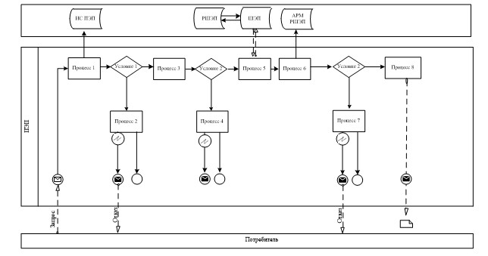
Диаграмма № 2 функционального взаимодействия при оказании
государственной услуги через ПЭП
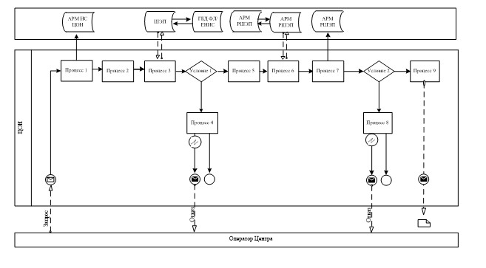
Условные обозначения:
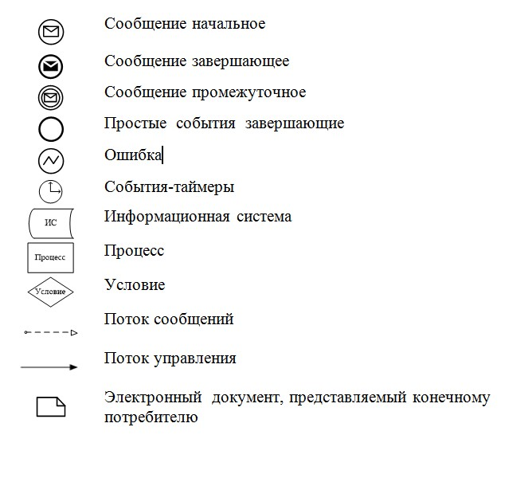
Утвержден
постановлением
Восточно-Казахстанского
областного акимата
от " 20 " марта 2014 года № 65
Регламент
государственной услуги "Установление опеки или попечительства
над ребенком-сиротой (детьми-сиротами) и ребенком (детьми),
оставшимся без попечения родителей"
1. Общие положения
1. Услугодателем государственной услуги "Установление опеки или попечительства над ребенком-сиротой (детьми-сиротами) и ребенком (детьми), оставшимися без попечения родителей" (далее – государственная услуга) являются отделы образования городов и районов Восточно-Казахстанской области (далее – услугодатель).
Прием заявлений и выдача результатов оказания государственных услуг осуществляется через:
1) канцелярию услугодателя;
2) веб-портал "электронного правительства": www.e.gov.kz (далее – портал).
2. Форма оказания государственной услуги - электронная (частично автоматизированная) и (или) бумажная.
3. Результатом оказания государственной услуги является справка об установлении опеки или попечительства над ребенком-сиротой (детьми-сиротами) и ребенком (детьми), оставшимися без попечения родителей по форме согласно приложению 1 к стандарту государственной услуги "Установление опеки или попечительства над ребенком-сиротой (детьми-сиротами) и ребенком (детьми), оставшимися без попечения родителей", утвержденному постановлением Правительства Республики Казахстан от 19 февраля 2014 года № 115 (далее – Стандарт), либо мотивированный отказ в оказании государственной услуги в случаях и по основаниям, предусмотренным пунктом 10 Стандарта.
Форма предоставления результата оказания государственной услуги - электронная.
В случае обращения услугополучателя за получением государственной услуги на бумажном носителе результат оформляется в электронном формате, распечатывается и заверяется подписью руководителя услугодателя.
На портале результат оказания государственной услуги направляется услугополучателю в "личный кабинет" в форме электронного документа, подписанного электронной цифоровой подписью (далее - ЭЦП) уполномоченного лица услугодателя.
2. Описание порядка действий структурных подразделений
(работников) услугодателя в процессе оказания
государственной услуги
4. Основанием для начала процедуры (действия) по оказанию государственной услуги является наличие заявления физического лица на имя руководителя районного, городского отделов образования о своем желании быть опекуном (попечителем) по форме согласно приложению 2 Стандарта и запроса в форме электронного документа, удостоверенный ЭЦП услугополучателя.
5. Содержание процедур (действий), входящих в состав процесса оказания государственной услуги, длительность выполнения:
1) действие 1 – прием и регистрация документов сотрудником канцелярии, выдача расписки услугополучателю о приеме соответствующих документов с указанием данных согласно Стандарту и передача документов руководителю отдела. Не более 20 (двадцати) минут;
2) действие 2 – рассмотрение документов руководителем отдела, передача документов специалисту отдела. В течение 30 (тридцати) минут;
3) действие 3 – рассмотрение документов специалистом отдела на соответствие предъявляемым требованиям, предусмотренным пунктом 9 Стандарта. Подготовка результата оказания государственной услуги. В течение 28 (двадцати восьми) календарных дней;
4) действие 4 – подписание результата оказания государственной услуги руководителем отдела. В течение 20 (двадцати) минут;
5) действие 5 – направление сотрудником канцелярией подписанного руководителем отдела результата оказания государственной услуги услугополучателю. В течение 1 (одного) календарного дня.
Срок оказания государственной услуги с момента сдачи пакета документов услугополучателем – в течение 30 (тридцати) календарных дней.
6. Результатом процедуры (действия) по оказанию государственной услуги по действию 1, указанному в пункте 5 настоящего Регламента, являются зарегистрированные документы услугополучателя, которые являются основанием для начала выполнения действия 2, указанного в пункте 5 настоящего Регламента.
Результатом действия 2, указанного в пункте 5 настоящего Регламента, являются документы с резолюцией об определении ответственного специалиста, которые являются основанием для выполнения действия 3, указанного в пункте 5 настоящего Регламента.
Результатом по действию 3, указанному в пункте 5 настоящего Регламента является подготовленный результат оказания государственной услуги, который является основанием для выполнения действия 4, указанного в пункте 5 настоящего Регламента.
Результатом по действию 4, указанному в пункте 5 настоящего Регламента является подписанный результатат оказания государственной услуги руководителем отдела, который является основанием для выполнения действия 5 указанного в пункте 5 настоящего Регламента.
Результатом по действию 5, указанному в пункте 5 настоящего Регламента является расписка услугополучателя в получении результата оказания государственной услуги.
3. Описание порядка взаимодействия структурных подразделений
(работников) услугодателя в процессе оказания
государственной услуги
7. Перечень структурных подразделений (работников) услугодателя, которые участвуют в процессе оказания государственной услуги:
1)сотрудник канцелярии;
2)руководитель отдела;
3)специалист отдела.
8. Описание процедур (действий), необходимых для оказания государственной услуги:
1) действие 1 – прием и регистрация документов сотрудником канцелярии, выдача расписки услугополучателю о приеме соответствующих документов с указанием данных согласно Стандарту и передача документов руководителю отдела. Не более 20 (двадцати) минут;
2) действие 2 – рассмотрение документов руководителем отдела, передача документов специалисту отдела. В течение 30 (тридцати) минут;
3) действие 3 – рассмотрение документов специалистом отдела на соответствие предъявляемым требованиям, предусмотренным пунктом 9 Стандарта, подготовка результата оказания государственной услуги. В течение 28 (двадцати восьми) календарных дней;
4) действие 4 – подписание результата оказания государственной услуги руководителем отдела. В течение 20 (двадцати) минут;
5) действие 5 – направление сотрудником канцелярией подписанного руководителем отдела результата оказания государственной услуги услугополучателю. В течение 1 (одного) календарного дня.
Описание последовательности процедур (действий) указано в блок-схеме прохождения каждого действия (процедуры), согласно приложению 1 к настоящему Регламенту.
4. Описание порядка взаимодействия с центром обслуживания
населения, а также порядка использования информационных систем
в процессе оказания государственной услуги
9. Порядок обращения и последовательности процедур (действий) услугодателя и услугополучателя при оказании государственной услуги через веб-портал "электронного правительства" указан в диаграмме № 1 функционального взаимодействия информационных систем, задействованных в оказании государственной услуги, согласно приложению 2 к настоящему Регламенту:
1) услугополучатель осуществляет регистрацию на ПЭП с помощью ИИН и пароля (осуществляется для незарегистрированных услугополучателей на ПЭП);
2) процесс 1 – ввод услугополучателем ИИН и пароля (процесс авторизации) на ПЭП для получения электронной государственной услуги;
3) условие 1 – проверка на ПЭП подлинности данных о зарегистрированном услугополучателе через ИИН и пароль;
4) процесс 2 – формирование ПЭП сообщения об отказе в авторизации в связи с имеющимися нарушениями в данных услугополучателя;
5) процесс 3 – выбор услугополучателем услуги, указанной в настоящем Регламенте, вывод на экран формы запроса для оказания электронной государственной услуги и заполнение услугополучателем формы (ввод данных) с учетом ее структуры и форматных требований, прикрепление к форме запроса необходимых копий документов в электронном виде, указанные в пункте 9 Стандарта, а также выбор услугополучателем регистрационного свидетельства ЭЦП для удостоверения (подписания) запроса;
6) условие 2 – проверка на ПЭП срока действия регистрационного свидетельства ЭЦП и отсутствия в списке отозванных (аннулированных) регистрационных свидетельств, а также соответствия идентификационных данных (между ИИН указанным в запросе, и ИИН указанным в регистрационном свидетельстве ЭЦП);
7) процесс 4 – формирование сообщения об отказе в запрашиваемой электронной государственной услуге в связи с не подтверждением подлинности ЭЦП услугополучателя;
8) процесс 5 – удостоверение запроса для оказания электронной государственной услуги посредством ЭЦП услугодателя и направление электронного документа (запроса) через ШЭП в АРМ РШЭП для обработки МИО;
9) процесс 6 – регистрация электронного документа в АРМ РШЭП;
10) условие 3 – проверка (обработка) специалистом отдела соответствия приложенных услугодателем документов, указанных в Стандарте и основаниям для оказания электронной государственной услуги;
11) процесс 7 - формирование сообщения об отказе в запрашиваемой электронной государственной услуге в связи с имеющимися нарушениями в документах услугополучателя;
12) процесс 8 – получение услугополучателем результата электронной государственной услуги (справки в форме электронного документа), сформированный АРМ РШЭП. Электронный документ формируется с использованием ЭЦП услугодателя, услугополучатель осуществляет регистрацию на ПЭП с помощью ИИН и пароля (осуществляется для незарегистрированных услугополучателей на ПЭП).
Пошаговые действия и решения через услугодателя приведены в приложении 2 к настоящему регламенту, диаграмма № 2:
1) процесс 1 – ввод сотрудником услугодателя логина и пароля (процесс авторизации) в АРМ ИС РШЭП для оказания государственной услуги;
2) условие 1 – проверка в АРМ ИС РШЭП подлинности данных о зарегистрированном сотруднике услугодателя через логин и пароль;
3) процесс 2 - формирование АРМ ИС РШЭП сообщения об отказе в авторизации в связи с имеющимися нарушениями в данных сотрудника услугодателя;
4) процесс 3 – авторизация в АРМ ИС РШЭП;
5) процесс 4 – выбор услугодателем услуги, вывод на экран формы запроса для оказания электронной государственной услуги и заполнение услугодателем формы (ввод данных) с учетом ее структуры и форматных требований;
6) процесс 5 – направление запроса данных в ГБД ФЛ о услугополучателе;
7) процесс 6 – обработка данных услугополучателя, в том числе рассмотрение его заявления на опекунском совете;
8) условие 2 – проверка в АРМ ИС РШЭП подлинности данных услугополучателя;
9) процесс 7 – формирование сообщения об отказе в запрашиваемой электронной государственной услуге в связи с имеющимися нарушениями в документах услугополучателя, в случаях и по основаниям предусмотренным пунктом 10 Стандарта;
10) процесс 8 – получение услугополучателем результата электронной государственной услуги.
Примечание.
Расшифровка аббревиатур:
1) АРМ - автоматизированное рабочее место;
2) ИС – информационная система;
3) ИИН – индивидуальный идентификационный номер;
4) ГБД ФЛ - государственная база данных "Физические лица";
5) ПЭП – портал "электронного правительства";
6) ИС ЦОН – информационная система центров обслуживания, информационная система;
7) ЭЦП – электронная цифровая подпись;
8) ШЭП – шлюз "электронного правительства";
9) РШЭП –региональный шлюз "электронного правительства"
Приложение 1
к регламенту государственной услуги
"Установление опеки или попечительства над
ребенком-сиротой (детьми-сиротами) и ребенком
(детьми), оставшимися без попечения родителей"
Схема последовательности оказания
государственной услуги услугодателя
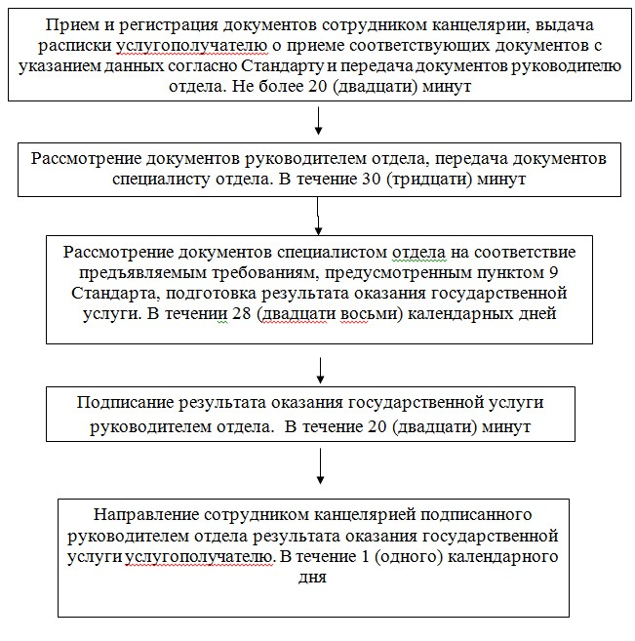
Приложение 2
к регламенту государственной услуги
"Установление опеки или попечительства
над ребенком-сиротой (детьми-сиротами) и ребенком
(детьми), оставшимися без попечения родителей"
Диаграмма № 1 функционального взаимодействия при оказании
государственной услуги через ПЭП
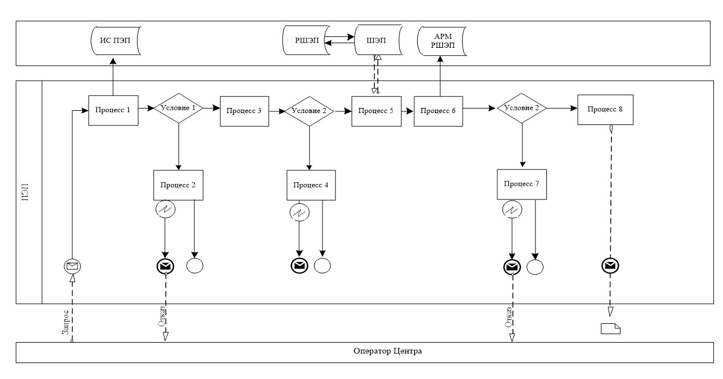
Диаграмма № 2 функционального взаимодействия при оказании
государственной услуги через услугодателя
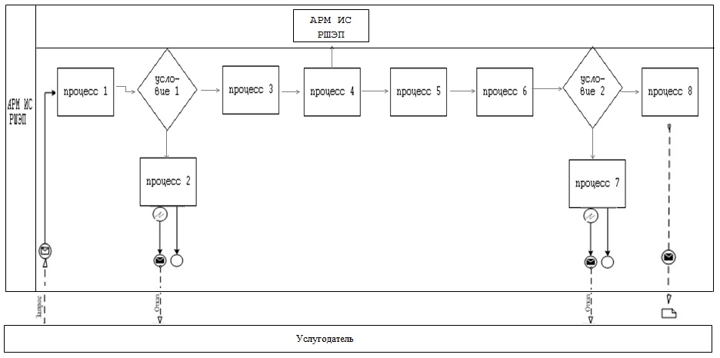
Условные обозначения
Утвержден
постановлением
Восточно-Казахстанского
областного акимата
от " 20 " марта 2014 года № 65
Регламент
государственной услуги "Выдача справок в единый накопительный
пенсионный фонд и (или) добровольный накопительный пенсионный
фонд, банки, в органы внутренних дел для распоряжения
имуществом несовершеннолетних детей и оформления наследства
несовершеннолетним детям"
1. Общие положения
1. Услугодателями государственной услуги "Выдача справок в единый накопительный пенсионный фонд и (или) добровольный пенсионный фонд, банки, в органы внутренних дел для распоряжения имуществом несовершеннолетних детей и оформления наследства несовершеннолетним детям" (далее – государственная услуга) являются отделы образования городов и районов Восточно-Казахстанской области (далее – услугодатели).
Прием заявлений и выдача результатов оказания государственных услуг осуществляется через:
1) республиканское государственное предприятие на праве хозяйственного ведения "Центр обслуживания населения" Комитета по контролю автоматизации государственных услуг и координации деятельности центров обслуживания населения Министерства транспорта и коммуникаций Республики Казахстан (далее – ЦОН);
2) веб-портал "электронного правительства": www.е.gov.kz (далее – портал).
2. Форма оказания государственной услуги - электронная (частично автоматизированная) и (или) бумажная.
3. Результатом оказания государственной услуги являются справки в единый накопительный пенсионный фонд и (или) добровольный накопительный пенсионный фонд, банки, в органы внутренних дел для оформления наследства несовершеннолетним детям, справок в органы внутренних дел для распоряжения имуществом несовершеннолетних детей, справок в банки для распоряжения имуществом несовершеннолетних детей, согласно приложениям 1, 2, 3 к стандарту государственной услуги "Выдача справок в единый накопительный пенсионный фонд и (или) добровольный пенсионный фонд, банки, в органы внутренних дел для распоряжения имуществом несовершеннолетних детей и оформления наследства несовершеннолетним детям", утвержденному постановлением Правительства Республики Казахстан от 19 февраля 2014 года № 115 (далее – Стандарт).
Форма предоставления результата оказания государственной услуги – электронная. В случае обращения услугополучателя за получением государственной услуги на бумажном носителе результат оформляется в электронном формате, распечатывается и заверяется подписью руководителя услугодателя.
На портале результат оказания государственной услуги направляется услугополучателю в "личный кабинет" в формате электронного документа, подписанного электронной цифровой подписью (далее – ЭЦП) уполномоченного лица услугодателя.
2. Описание порядка действий структурных подразделений
(работников) услугодателя в процессе оказания
государственной услуги
4. Основанием для начала процедуры (действия) по оказанию государственной услуги является наличие заявления по форме, установленной в приложении 4, 5, 6 к Стандарту или запроса в форме электронного документа, подписанного ЭЦП услугополучателя.
5. Содержание процедур (действий), входящих в состав процесса оказания государственной услуги, длительность выполнения:
1) действие 1 – канцелярия услугодателя осуществляет прием и регистрацию документов, представленных ЦОНом. Длительность выполнения – не более 15 (пятнадцати) минут;
2) действие 2 – руководитель услугодателя рассматривает документы и определяет ответственного исполнителя услугодателя. Длительность выполнения – не более 20 (двадцати) минут;
3) действие 3 – рассмотрение ответственным исполнителем услугодателя документов на соответствие предъявляемым требованиям, предусмотренным пунктом 9 Стандарта, подготовка результата оказания государственной услуги, подписывает у руководителя и передает в канцелярию. Длительность выполнения – в течение 3 (трех) рабочих дней;
4) действие 4 – канцелярия услугодателя передает курьеру ЦОНа, подписанный руководителем результат оказания государственной услуги. Длительность выполнения – в течение 1 (одного) рабочего дня.
Срок оказания государственной услуги с момента сдачи документов в ЦОН (день приема документов не входит в срок оказания государственной услуги), а также обращения на портал - не позднее 5 (пяти) рабочих дней.
6. Результатом процедуры (действия) по оказанию государственной услуги по действию 1, указанному в пункте 5 настоящего Регламента, являются зарегистрированные документы, которые служат основанием для начала выполнения действия 2, указанного в пункте 5 настоящего Регламента.
Результатом процедуры (действия) по оказанию государственной услуги по действию 2, указанному в пункте 5 настоящего Регламента, являются документы с резолюцией руководителя услугодателя об определении ответственного исполнителя, которые служат основанием для начала выполнения действия 3, указанного в пункте 5 настоящего Регламента.
Результатом процедуры (действия) по оказанию государственной услуги по действию 3, указанному в пункте 5 настоящего Регламента, является подготовленный результат оказания государственной услуги, который служит основанием для начала выполнения действия 4, указанного в пункте 5 настоящего Регламента.
Результатом процедуры (действия) по оказанию государственной услуги по действию 4, указанному в пункте 5 настоящего Регламента, является расписка курьера ЦОНа в получении результата оказания государственной услуги.
3. Описание порядка взаимодействия структурных подразделений
(работников) услугодателя в процессе оказания
государственной услуги
7. Перечень структурных подразделений (работников) услугодателя, которые участвуют в процессе оказания государственной услуги:
1)канцелярия услугодателя;
2)ответственный исполнитель услугодателя.
3)руководитель услугодателя.
8. Описание процедур (действий), необходимых для оказания государственной услуги:
1) канцелярия услугодателя осуществляет прием и регистрацию документов, представленных ЦОНом. Длительность выполнения – не более 15 (пятнадцати) минут;
2) руководитель услугодателя рассматривает документы и определяет ответственного исполнителя услугодателя. Длительность выполнения – не более 20 (двадцати) минут;
3) рассмотрение ответственным исполнителем услугодателя документов на соответствие предъявляемым требованиям, предусмотренным пунктом 9 Стандарта, подготовка результата оказания государственной услуги, подписывает у руководителя и передает в канцелярию. Длительность выполнения – в течение 3 (трех) рабочих дней;
4) канцелярия услугодателя передает курьеру ЦОНа подписанный руководителем результат оказания государственной услуги. Длительность выполнения – в течение 1 (одного) рабочего дня.
Описание последовательности процедур (действий) указано в блок-схеме прохождения каждого действия (процедуры), согласно приложению 1 к настоящему Регламенту.
4. Описание порядка взаимодействия с центром обслуживания
населения, а также порядка использования информационных систем
в процессе оказания государственной услуги
9. Услугополучатели для получения государственной услуги обращаются в ЦОН и представляют документы, предусмотренные пунктом 9 Стандарта.
Длительность обработки запроса услугополучателя – не более 15 (пятнадцати) минут.
Порядок подготовки и направления запроса услугодателю:
выбор сотрудником услугодателя данных услугополучателя услуги, указанной в настоящем Регламенте, вывод на экран формы запроса для оказания услуги и ввод сотрудником услугодателя данных услугополучателя государственной услуги;
заполнение формы запроса в части отметки о наличии документов в бумажной форме и сканирование сотрудником услугодателя необходимых документов, предоставленных услугополучателем государственной услуги прикрепление их к форме запроса;
регистрация электронного документа в АРМ РШЭП и обработка услуги в АРМ РШЭП;
получение услугополучателем государственной услуги результата услуги (выдача справки), сформированной АРМ РШЭП. Электронный документ формируется с использованием ЭЦП должностного лица услугодателя.
Структурные подразделения или должностные лица, уполномоченные направлять запрос услугодателя:
оператор ЦОНа.
Действия работников ЦОНа при регистрации и обработке запроса услугополучателя в интегрированной информационной системе ЦОН (далее - ИИС ЦОН) указаны в диаграмме № 1 функционального взаимодействия при оказании электронной государственной услуги через АРМ ИС ЦОН согласно приложению 2 к настоящему Регламенту.
Последовательность и сроки взаимодействия с ЦОН и (или) иными услугодателями, в том числе процедуры (действия) формирования и направления запросов услугодателей по вопросам оказания государственной услуги:
1) процесс 1 – ввод оператора Центра в АРМ ИС ЦОН логина и пароля (процесс авторизации) для оказания услуги;
2) процесс 2 – выбор оператором Центра услуги, указанной в настоящем Регламенте, вывод на экран формы запроса для оказания электронной государственной услуги и ввод оператором ЦОНа данных услугополучателя, а также данных по доверенности представителя услугополучателя (при нотариально удостоверенной доверенности, при ином удостоверении доверенности-данные доверенности не заполняются);
3) процесс 3 – направление запроса через ШЭП в ГБД ФЛ о данных услугополучателя, а также в ЕНИС – о данных доверенности представителя услугополучателя;
4) условие 1 – проверка наличия данных услугополучателя в ГБД ФЛ, данных доверенности в ЕНИС;
5) процесс 4 – формирование сообщения о невозможности получения данных в связи с отсутствием данных услугополучателя в ГБД ФЛ, данных доверенности в ЕНИС;
6) процесс 5 – заполнение оператором ЦОНа формы запроса в части отметки о наличии документов в бумажной форме и сканирование документов, предоставленных услугополучателем, прикрепление их к форме запроса и удостоверение посредством ЭЦП заполненной формы (введенных данных) запроса на оказание услуги;
7) процесс 6 – направление электронного документа (запроса услугополучателя) удостоверенного (подписанного) ЭЦП оператора ЦОНа через ШЭП в АРМ РШЭП;
8) процесс 7 – регистрация электронного документа в АРМ РШЭП;
9) условие 2 – проверка (обработка) специалистом отдела соответствия приложенных потребителем документов, указанных в Стандарте и основаниям для оказания электронной государственной услуги;
10) процесс 8 – формирование сообщения об отказе в запрашиваемой электронной государственной услуге в связи с имеющимися нарушениями в документах услугополучателя;
11) процесс 9 – получение потребителем через оператора Центра результата электронной государственной услуги (справки).
10. Процесс получения результата оказания государственной услуги через ЦОН:
1) услугополучатель обращается в ЦОН с заявлением и пакетом документов указанных в пункте 9 Стандарта;
2) длительность обработки запроса услугополучателя – не более 15 минут;
3) за получением результата оказания государственной услуги (справки) услугополучатель обращается после окончания срока оказания государственной услуги. Срок оказания государственной услуги – 5 (пять) минут;
4) получение результата оказания государственной услуги осуществляется в порядке "электронной очереди", без предварительной записи и ускоренного обслуживания.
При желании услугополучателя возможно "бронирование" электронной очереди посредством портала.
11. Порядок обращения и последовательности процедур (действий) услугодателя и услугополучателя при оказании государственной услуги через портал указан в диаграмме № 2 функционального взаимодействия информационных систем, задействованных в оказании государственной услуги, согласно приложению 2 к настоящему Регламенту:
1) услугополучатель осуществляет регистрацию на ПЭП с помощью ИИН и пароля (осуществляется для незарегистрированных услугополучателей на ПЭП);
2) процесс 1 – ввод услугополучателем ИИН и пароля (процесс авторизации) на ПЭП для получения электронной государственной услуги;
3) условие 1 – проверка на ПЭП подлинности данных о зарегистрированном услугополучателе через ИИН и пароль;
4) процесс 2 – формирование ПЭП сообщения об отказе в авторизации в связи с имеющимися нарушениями в данных услугополучателя;
5) процесс 3 – выбор услугополучателем услуги, указанной в настоящем Регламенте, вывод на экран формы запроса для оказания электронной государственной услуги и заполнение услугополучателем формы (ввод данных) с учетом ее структуры и форматных требований, прикрепление к форме запроса необходимых копий документов в электронном виде, указанные в пункте 9 Стандарта, а также выбор услугополучателем регистрационного свидетельства ЭЦП для удостоверения (подписания) запроса;
6) условие 2 – проверка на ПЭП срока действия регистрационного свидетельства ЭЦП и отсутствия в списке отозванных (аннулированных) регистрационных свидетельств, а также соответствия идентификационных данных (между ИИН указанным в запросе, и ИИН указанным в регистрационном свидетельстве ЭЦП);
7) процесс 4 – формирование сообщения об отказе в запрашиваемой электронной государственной услуге в связи с не подтверждением подлинности ЭЦП услугополучателя;
8) процесс 5 – удостоверение запроса для оказания электронной государственной услуги посредством ЭЦП услугодателя и направление электронного документа (запроса) через ШЭП в АРМ РШЭП для обработки МИО;
9) процесс 6 – регистрация электронного документа в АРМ РШЭП;
10) условие 3 – проверка (обработка) специалистом отдела соответствия приложенных услугодателем документов, указанных в Стандарте и основаниям для оказания электронной государственной услуги;
11) процесс 7 - формирование сообщения об отказе в запрашиваемой электронной государственной услуге в связи с имеющимися нарушениями в документах услугополучателя;
12) процесс 8 – получение услугополучателем результата электронной государственной услуги (справки в форме электронного документа), сформированный услугодателем. Электронный документ формируется с использованием ЭЦП руководителя отдела.
Пошаговые действия и решения через услугодателя приведены в приложении 2 к настоящему Регламенту, диаграмма № 3:
1) процесс 1 – ввод сотрудником услугодателя логина и пароля (процесс авторизации) в АРМ ИС РШЭП для оказания государственной услуги;
2) условие 1 – проверка в АРМ ИС РШЭП подлинности данных о зарегистрированном сотруднике услугодателя через логин и пароль;
3) процесс 2 - формирование АРМ ИС РШЭП сообщения об отказе в авторизации в связи с имеющимися нарушениями в данных сотрудника услугодателя;
4) процесс 3 – авторизация в АРМ ИС РШЭП;
5) процесс 4 – выбор услугодателем услуги, вывод на экран формы запроса для оказания электронной государственной услуги и заполнение услугодателем формы (ввод данных) с учетом ее структуры и форматных требований;
6) процесс 5 – направление запроса данных в ГБД ФЛ о услугополучателе;
7) процесс 6 – обработка данных услугополучателя, в том числе рассмотрение его заявления на опекунском совете;
8) условие 2 – проверка в АРМ ИС РШЭП подлинности данных услугополучателя;
9) процесс 7 – формирование сообщения об отказе в запрашиваемой электронной государственной услуге в связи с имеющимися нарушениями в документах услугополучателя;
10) процесс 8 – получение услугополучателем результата электронной государственной услуги.
Примечание.
Расшифровка аббревиатур:
1) АРМ - автоматизированное рабочее место;
2) ИС – информационная система;
3) ИИН – индивидуальный идентификационный номер;
4) ГБД ФЛ - государственная база данных "Физические лица";
5) ПЭП – портал "электронного правительства";
6) ИС ЦОН – информационная система центров обслуживания, информационная система;
7) ЭЦП – электронная цифровая подпись;
8) ШЭП – шлюз "электронного правительства";
9) РШЭП –региональный шлюз "электронного правительства"
Приложение 1
к регламенту государственной услуги
"Выдача справок в единый накопительный пенсионный фонд и (или)
добровольный накопительный пенсионный фонд, банки, в органы
внутренних дел для распоряжения имуществом несовершеннолетних детей и
оформления наследства несовершеннолетним детям"
Схема последовательности оказания
государственной услуги услугодателя
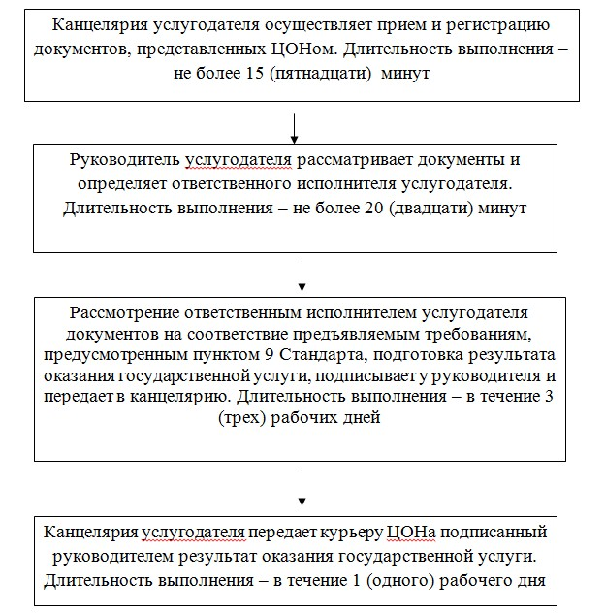
Приложение 2
к регламенту государственной услуги
"Выдача справок в единый накопительный пенсионный фонд и (или)
добровольный накопительный пенсионный фонд, банки, в органы
внутренних дел для распоряжения имуществом несовершеннолетних детей и
оформления наследства несовершеннолетним детям"
Диаграмма № 1 функционального взаимодействия при оказании
государственной услуги через ЦОН
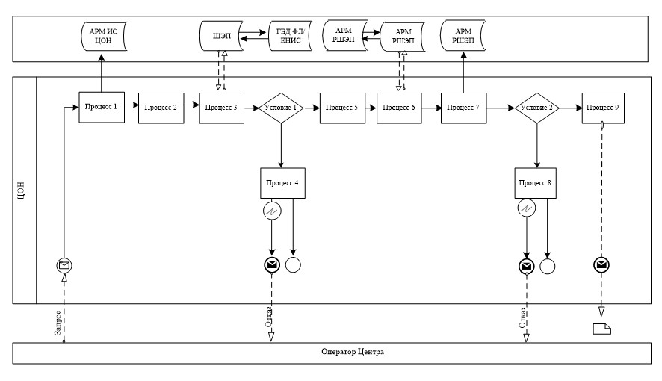
Диаграмма № 2 функционального взаимодействия при оказании
государственной услуги через ПЭП
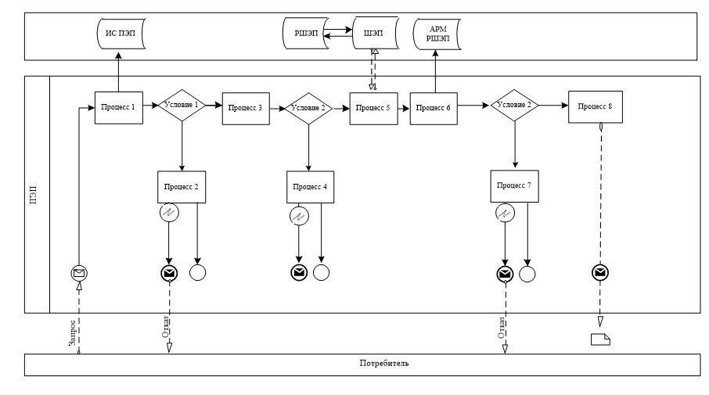
Диаграмма № 3 функционального взаимодействия при оказании
государственной услуги через услугодателя
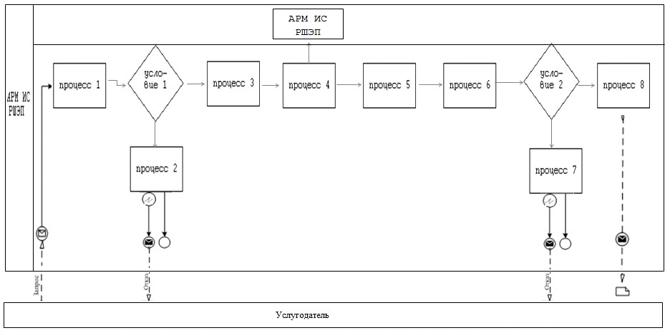
Условные обозначения
Утвержден
постановлением
Восточно-Казахстанского
областного акимата
от " 20 " марта 2014 года № 65
Регламент государственной услуги
"Выдача справок органов, осуществляющих функции по опеке или
попечительству, для оформления сделок с имуществом,
принадлежащим на праве собственности несовершеннолетним детям"
1. Общие положения
1. Услугодателями государственной услуги "Выдача справок органов,осуществляющих функции по опеке или попечительству, для оформления сделок с имуществом, принадлежащим на праве собственности несовершеннолетним детям" (далее – государственная услуга) являются отделы образования городов и районов Восточно-Казахстанской области (далее – услугодатели).
Прием заявлений и выдача результатов оказания государственных услуг осуществляется через:
1) республиканское государственное предприятие на праве хозяйственного ведения "Центр обслуживания населения" Комитета по контролю автоматизации государственных услуг и координации деятельности центров обслуживания населения Министерства транспорта и коммуникаций Республики Казахстан (далее – ЦОН);
2) веб-портал "Электронного правительства": www.e.gov.kz (далее – портал).
2. Форма оказания государственной услуги - электронная (частично автоматизированная) и (или) бумажная.
3. Результатом оказания государственной услуги являетсясправка органов, осуществляющих функции по опеке или попечительствудля оформления сделок с имуществом, принадлежащим на праве собственностинесовершеннолетним детям, выдаваемая по месту нахождения недвижимого имущества, по форме согласно приложению 1 к стандарту государственной услуги "Выдача справок органов, осуществляющих функции по опеке или попечительству, для оформления сделок с имуществом, принадлежащим на праве собственности несовершеннолетним детям"утвержденному постановлением Правительства Республики Казахстан от 19 февраля2014 года №115 (далее – Стандарт), либо мотивированный ответ об отказе в оказании государственной услуги в случаях и по основаниям, предусмотренным пунктом 10 к Стандарту.
Форма предоставления результата оказания государственной услуги – электронная и (или) бумажная.
В случае обращения услугополучателя за получением государственной услуги на бумажном носителе результат оформляется в электронном формате, распечатывается и заверяется подписью руководителя услугодателя.
На портале результат оказания государственной услуги направляется услугополучателю в "личный кабинет" в форме электронного документа, подписанного электронной цифровой подписью (далее-ЭЦП) уполномоченного лица услугодателя.
2. Описание порядка действий структурных подразделений
(работников) услугодателя в процессе оказания
государственной услуги
4. Основанием для начала процедуры (действия) по оказанию государственной услуги является наличие заявление по форме, установленной в приложении 2,3 к Стандарту или запроса в форме электронного документа, подписанного ЭЦПуслугополучателя.
5. Содержание процедур (действий), входящих в состав процесса оказания государственной услуги, длительность выполнения:
1) действие 1 – канцелярия услугодателя осуществляет прием и регистрацию документов, представленных ЦОНом. Длительность выполнения – не более 15(пятнадцати) минут;
2) действие 2 – руководитель услугодателя рассматривает документы и определяет ответственного исполнителя услугодателя. Длительность выполнения – в течении 15(пятнадцати) минут;
3) действие 3 – рассмотрение ответственным исполнителем услугодателя документов на соответствие предъявляемым требованиям, предусмотренным пунктом 9 Стандарта, подготовка результата оказания государственной услуги, подписывает у руководителя и передает в канцелярию. Длительность выполнения – в течении 3(трех) рабочих дней;
4) действие 4 – канцелярия услугодателя передает курьеру ЦОНа, подписанный руководителем результат оказания государственной услуги. Длительность выполнения – в течении 1 (одного) рабочего дня.
Срок оказания государственной услуги с момента сдачи документов в ЦОН(день приема документов не входит в срок оказания государственной услуги), а также обращения на портал – не позднее 5 (пяти) рабочих дней.
6. Результатом процедуры (действия) по оказанию государственной услуги по действию 1, указанному в пункте 5 настоящего Регламента, являются зарегистрированные документы, которые служат основанием для начала выполнения действия 2, указанного в пункте 5 настоящего Регламента.
Результатом процедуры (действия) по оказанию государственной услуги по действию 2, указанному в пункте 5 настоящего Регламента, являются документы с резолюцией руководителя услугодателя об определении ответственного исполнителя, которые служат основанием для начала выполнения действия 3, указанного в пункте 5 настоящего Регламента.
Результатом процедуры (действия) по оказанию государственной услуги по действию 3, указанному в пункте 5 настоящего Регламента, является оформленный результат оказания государственной услуги, который служит основанием для начала выполнения действия 4, указанного в пункте 5 настоящего Регламента.
Результатом процедуры (действия) по оказанию государственной услуги по действию 4, указанному в пункте 5 настоящего Регламента, является расписка курьера ЦОНа в получении результата оказания государственной услуги.
3. Описание порядка взаимодействия структурных подразделений
(работников) услугодателя в процессе оказания
государственной услуги
6. Перечень структурных подразделений (работников) услугодателя, которые участвуют в процессе оказания государственной услуги:
1)канцелярия услугодателя;
2)ответственный исполнитель услугодателя.
3)руководитель услугодателя.
8. Описание процедур (действий), необходимых для оказания государственной услуги:
1) канцелярия услугодателя осуществляет прием и регистрацию документов, представленных ЦОНом. Длительность выполнения – не более 15 (пятнадцати) минут;
2) руководитель услугодателя рассматривает документы и определяет ответственного исполнителя услугодателя. Длительность выполнения – в течении 15 (пятнадцати) минут;
3) рассмотрение ответственным исполнителем услугодателя документов на соответствие предъявляемым требованиям, предусмотренным пунктом 9 Стандарта, подготовка результата оказания государственной услуги, подписывает у руководителя и передает в канцелярию. Длительность выполнения – в течении 3 (трех) рабочих дней;
4) канцелярия услугодателя передает курьеру ЦОНа подписанный руководителем результат оказания государственной услуги. Длительность выполнения – в течении 1 (одного) рабочего дня.
Описание последовательности процедур (действий) указано в блок-схеме прохождения каждого действия (процедуры), согласно приложению 1 к настоящему Регламенту.
4. Описание порядка взаимодействия с центром обслуживания
населения, а также порядка использования информационных
систем в процессе оказания государственной услуги
9. Услугополучатели для получения государственной услуги обращаются в ЦОН и представляют документы, предусмотренные пунктом 9 Стандарта.
Длительность обработки запроса услугополучателя – не более 15 (пятнадцати) минут.
Порядок подготовки и направления запроса услугодателю:
выбор сотрудником услугодателя данных услугополучателя, услуги, указанной в настоящем Регламенте, вывод на экран формы запроса для оказания услуги и ввод сотрудником услугодателя данных услугополучателя государственной услуги;
заполнение формы запроса в части отметки о наличии документов в бумажной форме и сканирование сотрудником услугодателя необходимых документов, предоставленных услугополучателем государственной услуги прикрепление их к форме запроса;
регистрация электронного документа в АРМ РШЭП и обработка услуги в АРМ РШЭП.
Получение услугополучателем государственной услуги результата услуги (выдача справки) сформированной АРМ РШЭП. Электронный документ формируется с использованием ЭЦП должностного лица услугодателя.
Структурные подразделения или должностные лица, уполномоченные направлять запрос услугодателя:
оператор ЦОНа.
Действия работников ЦОНа при регистрации и обработке запроса услугополучателя в интегрированной информационной системе ЦОН (далее - ИИС ЦОН) указаны в диаграмме № 1 функционального взаимодействия при оказании электронной государственной услуги через АРМ ИС ЦОН согласно приложению 2 к настоящему Регламенту.
Последовательность и сроки взаимодействия с ЦОН и (или) иными услугодателями, в том числе процедуры (действия) формирования и направления запросов услугодателей по вопросам оказания государственных услуг:
1) процесс 1 – ввод операторомЦОНа в АРМ ИС ЦОН логина и пароля (процесс авторизации) для оказания услуги;
2) процесс 2 – выбор оператором ЦОНа услуги, указанной в настоящем Регламенте, вывод на экран формы запроса для оказания электронной государственной услуги и ввод оператором ЦОНа данных услугополучателя;
3) процесс 3 – направление запроса через ШЭП в ГБД ФЛ о данных услугополучателя, а также в ЕНИС – о данных доверенности представителя услугополучателя;
4) условие 1 – проверка наличия данных услугополучателя в ГБД ФЛ, данных доверенности в ЕНИС;
5) процесс 4 – формирование сообщения о невозможности получения данных в связи с отсутствием данных услугополучателя в ГБД ФЛ, данных доверенности в ЕНИС;
6) процесс 5 – заполнение оператором ЦОНа формы запроса в части отметки о наличии документов в бумажной форме и сканирование документов, предоставленных услугополучателем, прикрепление их к форме запроса и удостоверение посредством ЭЦП заполненной формы (введенных данных) запроса на оказание услуги;
7) процесс 6 – направление электронного документа (запроса услугополучателя) удостоверенного (подписанного) ЭЦП оператора ЦОНа через ШЭП в АРМ РШЭП;
8) процесс 7 – регистрация электронного документа в АРМ РШЭП;
9) условие 2 – проверка (обработка) специалистом отдела соответствия приложенных услугополучателем документов, указанных в Стандарте и основаниям для оказания электронной государственной услуги;
10) процесс 8 – формирование сообщения об отказе в запрашиваемой электронной государственной услуге, в связи с имеющимися нарушениями в документах услугополучателя;
11) процесс 9 – получение услугополучателемчерез оператора ЦОНа результата электронной государственной услуги (справки).
10. Процесс получения результата оказания государственной услуги через ЦОН:
1) услугополучатель обращается в ЦОН с заявлением и пакетом документов, указанных в пункте 9 Стандарта;
2) длительность обработки запроса услугополучателя – не более 15 минут;
3) за получением результата оказания государственной услуги (справки) услугополучатель обращается после окончания срока оказания государственной услуги. Срок оказания государственной услуги – согласно Стандарту;
4) получение результата оказания государственной услуги осуществляется в порядке "электронной очереди", без предварительной записи и ускоренного обслуживания.
При желании услугополучателя возможно "бронирование" электронной очереди посредством портала.
11. Порядок обращения и последовательности процедур (действий) услугодателя и услугополучателя при оказании государственной услуги через веб-портал "электронного правительства" указан в диаграмме № 2 функционального взаимодействия информационных систем, задействованных в оказании государственной услуги, согласно приложению 2 к настоящему Регламенту:
1) услугополучатель осуществляет регистрацию на ПЭП с помощью ИИН и пароля (осуществляется для незарегистрированных услугополучателей на ПЭП);
2) процесс 1 – ввод услугополучателем ИИН и пароля (процесс авторизации) на ПЭП для получения электронной государственной услуги;
3) условие 1 – проверка на ПЭП подлинности данных о зарегистрированномуслугополучателе через ИИН и пароль;
4) процесс 2 – формирование ПЭП сообщения об отказе в авторизации в связи с имеющимися нарушениями в данных услугополучателя;
5) процесс 3 – выбор услугополучателем услуги, указанной в настоящем Регламенте, вывод на экран формы запроса для оказания электронной государственной услуги и заполнение услугополучателем формы (ввод данных) с учетом ее структуры и форматных требований, прикрепление к форме запроса необходимых копий документов в электронном виде, указанных в пункте 9 Стандарта, а также выбор услугополучателем регистрационного свидетельства ЭЦП для удостоверения (подписания) запроса;
6) условие 2 – проверка на ПЭП срока действия регистрационного свидетельства ЭЦП и отсутствия в списке отозванных (аннулированных) регистрационных свидетельств, а также соответствия идентификационных данных (между ИИН указанным в запросе, и ИИН указанным в регистрационном свидетельстве ЭЦП);
7) процесс 4 – формирование сообщения об отказе в запрашиваемой электронной государственной услуге в связи с не подтверждением подлинности ЭЦП услугополучателя;
8) процесс 5 – удостоверение запроса для оказания электронной государственной услуги посредством ЭЦП услугодателя и направление электронного документа (запроса) через ШЭП в АРМ РШЭП для обработки МИО;
9) процесс 6 – регистрация электронного документа в АРМ РШЭП;
10) условие 3 – проверка (обработка) специалистом отдела соответствия приложенных услугодателем документов, указанных в Стандарте и основаниям для оказания электронной государственной услуги;
11) процесс 7 - формирование сообщения об отказе в запрашиваемой электронной государственной услуге, в связи с имеющимися нарушениями в документах услугополучателя;
12) процесс 8 – получение услугополучателем результата электронной государственной услуги (справки в форме электронного документа), сформированный АРМ РШЭП. Электронный документ формируется с использованием ЭЦП руководителя отдела.
Пошаговые действия и решения через услугодателя приведены в приложении 2 к настоящему Регламенту, диаграмма № 3:
1) процесс 1 – ввод сотрудником услугодателя логина и пароля (процесс авторизации) в АРМ ИС РШЭП для оказания государственной услуги;
2) условие 1 – проверка в АРМ ИС РШЭП подлинности данных о зарегистрированном сотруднике услугодателячерез логин и пароль;
3) процесс 2 - формирование АРМ ИС РШЭП сообщения об отказе в авторизации в связи с имеющимися нарушениями в данных сотрудника услугодателя;
4) процесс 3 – авторизация в АРМ ИС РШЭП;
5) процесс 4 – выбор услугодателем услуги, вывод на экран формы запроса для оказания электронной государственной услуги и заполнение услугодателем формы (ввод данных) с учетом ее структуры и форматных требований;
6) процесс 5 – направление запроса данных в ГБД ФЛ о услугополучателе;
7) процесс 6 – обработка данных услугополучателя, в том числе рассмотрение его заявления на опекунском совете
8) условие 2 – проверка в АРМ ИС РШЭП подлинности данных услугополучателя;
9) процесс 7 – формирование сообщения об отказе в запрашиваемой электронной государственной услуге, в связи с имеющимися нарушениями в документах услугополучателя, в случаях и по основаниям, предусмотренным пунктом 10 Стандарта;
10) процесс 8 – получение услугополучателем результата электронной государственной услуги.
Примечание.
Расшифровка аббревиатур:
1) АРМ - автоматизированное рабочее место;
2) ИС – информационная система;
3) ИИН – индивидуальный идентификационный номер;
4) ГБД ФЛ - государственная база данных "Физические лица";
5) ПЭП – портал "электронного правительства";
6) ИС ЦОН – информационная система центров обслуживания, информационная система;
7) ЭЦП – электронная цифровая подпись;
8) ШЭП – шлюз "электронного правительства";
9) РШЭП –региональный шлюз "электронного правительства"
Приложение 1
к регламенту государственной услуги
"Выдача справок органов, осуществляющих функции
по опеке или попечительству, для оформления
сделок с имуществом, принадлежащим на
праве собственности несовершеннолетним детям"
Схема последовательности оказания
государственной услуги услугодателя
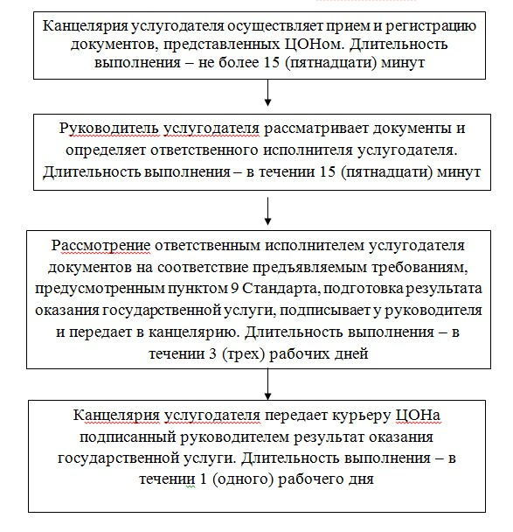
Приложение 2
к регламенту государственной услуги
"Выдача справок органов, осуществляющих
функции по опеке или попечительству, для
оформления сделок с имуществом, принадлежащим на
праве собственности несовершеннолетним детям"
Диаграмма № 1 функционального взаимодействия при оказании
государственной услуги через ЦОН
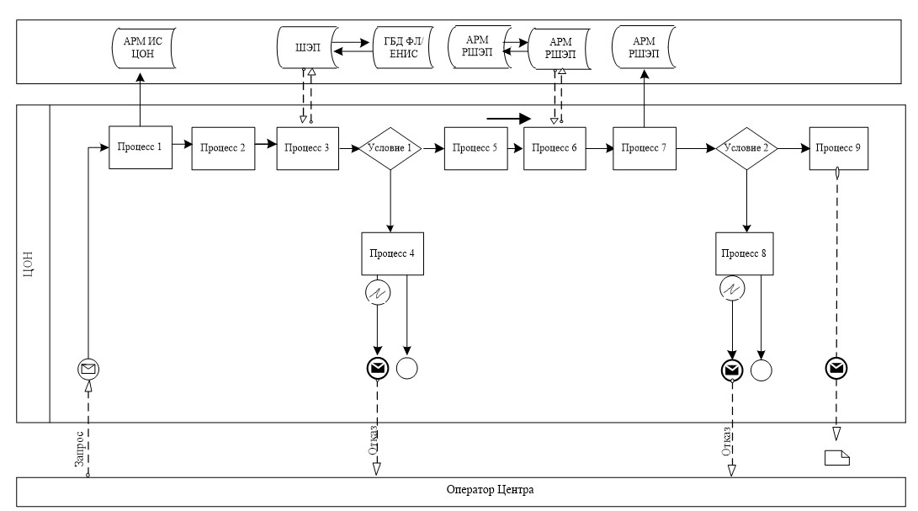
Диаграмма № 2 функционального взаимодействия при оказании
государственной услуги через ПЭП
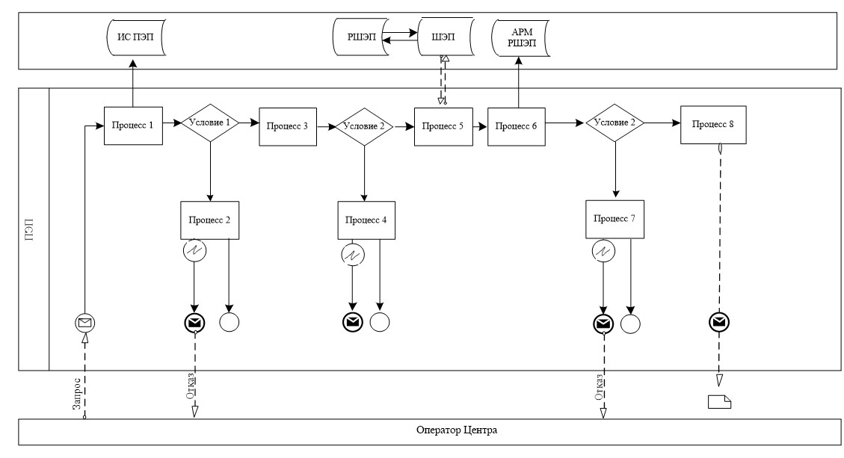
Диаграмма № 3 функционального взаимодействия при оказании
государственной услуги через услугополучателя
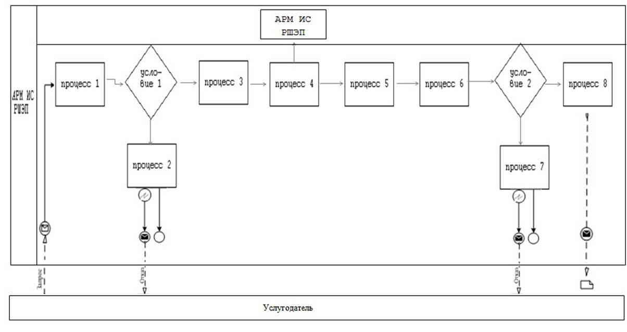
Условные обозначения
Утвержден
постановлением
Восточно-Казахстанского
областного акимата
от " 20 " марта 2014 года № 65
Регламент государственной услуги
"Предоставление бесплатного подвоза к общеобразовательным
организациям и обратно домой детям, проживающим в отдаленных
сельских пунктах"
1. Общие положения
1. Услугодателем государственной услуги "Предоставление бесплатного подвоза к общеобразовательным организациям и обратно домой детям, проживающим в отдаленных сельских пунктах" (далее государственная услуга) являются аппараты акима поселка, села, сельского округа (далее - услугодатель).
Прием заявлений и выдача результатов оказания государственной услуги осуществляется через канцелярию услугодателя.
2. Форма оказания государственной услуги – бумажная.
3. Результатом оказания государственной услуги является справка об обеспечении бесплатным подвозом к общеобразовательной организации образования и обратно домой по форме, согласно приложению 1 к стандарту государственной услуги "Предоставление бесплатного подвоза к общеобразовательным организациям и обратно домой детям, проживающим в отдаленных сельских пунктах", утвержденному постановлением Правительства Республики Казахстан от 19 февраля 2014 года № 115 (далее - Стандарт).
Форма предоставления результата оказания государственной услуги - бумажная.
2. Описание порядка действий структурных подразделений
(работников) услугодателя в процессе оказания
государственной услуги
4. Основанием для начала процедуры (действия) по оказанию государственной услуги является наличие заявления услугополучателя по форме согласно приложению 2 к Стандарту.
5. Содержание процедур (действий), входящих в состав процесса оказания государственной услуги, с момента получения документов от услугополучателя до момента выдачи результата государственной услуги, длительность выполнения:
1) действие 1 - сотрудник канцелярии услугодателя осуществляет проверку полноты документов, проводит регистрацию полученных документов, после направляет на рассмотрение акиму. При приеме документов работник услугодателя сверяет копии документов с оригиналами документов услугополучателя и возвращает оригиналы услугополучателю.
Услугополучателю выдается расписка о приеме документов по форме согласно приложению 4 Стандарту, с указанием перечня сданных документов и фамилии, имени, отчества, должности сотрудника, принявшего документы, а также его контактных данных.
Не более 20 (двадцати) минут;
2) действие 2 - рассмотрение документов акимом, передача рассмотренных документов специалисту на исполнение. В течение 20 (двадцати) минут;
3) действие 3 - рассмотрение документов специалистом на соответствие требованиям, указанным в пункте 9 Стандарта и подготовка результата оказания государственной услуги. В течение 3 (трех) рабочих дней;
4) действие 4 - подписание результата оказания государственной услуги оказания акимом поселка, села, сельского округа и направление в канцелярию. В течение 20 (двадцати) минут;
5) действие 5 - направление результата оказания государственной услуги услугополучателю. В течение 1 (одного) рабочего дня.
Срок оказания государственной услуги с момента сдачи документов услугополучателем - не позднее 5 (пяти) рабочих дней.
6. Результатом процедуры (действия) по оказанию государственной услуги по действию 1, указанному в пункте 5 настоящего Регламента, являются зарегистрированные документы услугополучателя, который служит основанием для начала выполнения действия 2, указанного в пункте 5 настоящего Регламента. Результатом действия 2, указанного в пункте 5 настоящего Регламента, является визирование документов услугодателя, которое является основанием для выполнения действия 3, указанного в пункте 5 настоящего Регламента. Результатом по действию 3, указанному в пункте 5 настоящего Регламента является подготовленный результат оказания государственной услуги, который является основанием для выполнения действия 4, указанного в пункте 5 настоящего Регламента. Результатом по действию 4, указанному в пункте 5 настоящего Регламента является подписанный результат оказания государственной услуги, который служит основанием для выполнения действия 5 указанного в пункте 5 настоящего Регламента. Результатом по действию 5, указанному в пункте 5 настоящего Регламента является расписка услугополучателя в получении результата оказания государственной услуги.
3. Описание порядка взаимодействия структурных подразделений
(работников) услугодателя в процессе оказания
государственной услуги
7. Перечень структурных подразделений услугодателя, которые участвуют в процессе оказания государственной услуги:
1) сотрудник канцелярии услугодателя;
2) аким поселка, села, сельского округа;
3) специалист услугодателя.
8. Описание процедур (действий), необходимых для оказания государственной услуги:
1) действие 1 - сотрудник канцелярии услугодателя осуществляет проверку полноты документов, проводит регистрацию полученных документов, после направляет на рассмотрение акиму. При приеме документов работник услугодателя сверяет копии документов с оригиналами документов услугополучателя и возвращает оригиналы услугополучателю.
Услугополучателю выдается расписка о приеме документов по форме согласно приложению 4 Стандарту, с указанием перечня сданных документов и фамилии, имени, отчества, должности сотрудника, принявшего документы, а также его контактных данных.
Не более 20 (двадцати) минут;
2) действие 2 - рассмотрение документов акимом поселка, села, сельского округа, передача рассмотренных документов специалисту на исполнение. В течение 20 (двадцати) минут;
3) действие 3 - рассмотрение документов специалистом на соответствие требованиям, указанным в пункте 9 Стандарта, и подготовка результата оказания государственной услуги. В течение 3 (трех) рабочих дней;
4) действие 4 - подписание результата оказания государственной услуги оказания акимом поселка, села, сельского округа и направление в канцелярию. В течение 20 (двадцати) минут;
5) действие 5 - направление результата оказания государственной услуги услугополучателю. В течение 1 (одного) рабочего дня.
Описание последовательности процедур указано в блок-схеме прохождения каждой процедуры, согласно приложению к настоящему Регламенту.
Приложение
к регламенту государственной услуги
"Предоставление бесплатного подвоза к общеобразовательным
организациям и обратно домой детям, проживающим
в отдаленных сельских пунктах"
Схема получения государственной услуги
при обращении к услугодателю
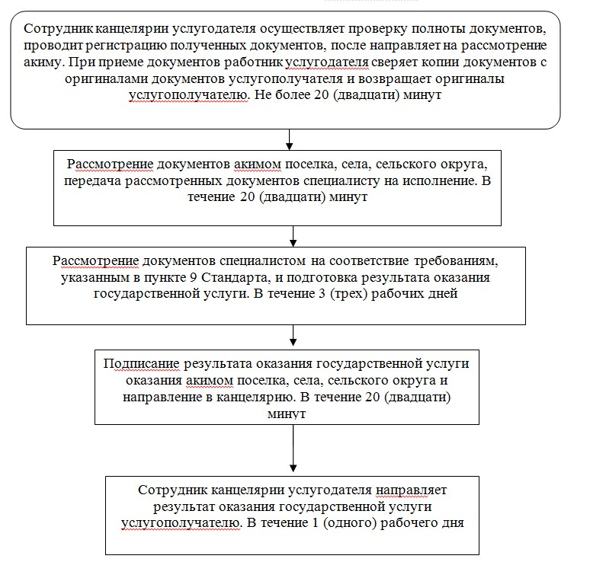
Утвержден
постановлением
Восточно-Казахстанского
областного акимата
от " 20 " марта 2014 года № 65
Регламент государственной услуги
"Предоставление бесплатного питания отдельным категориям
обучающихся и воспитанников в общеобразовательных школах"
1. Общие положения
1. Услугодателем государственной услуги "Предоставление бесплатного питания отдельным категориям обучающихся и воспитанников в общеобразовательных школах" (далее государственная услуга) являются местные исполнительные органы районов, городов областного значения Восточно-Казахстанской области (далее - услугодатель).
Прием заявлений и выдача результатов оказания государственных услуг осуществляются через:
1) канцелярию услугодателя;
2) веб-портал "электронного правительства": www.e.gov.kz (далее – портал).
2. Форма оказания государственной услуги - электронная (частично автоматизированная) и (или) бумажная.
3. Результатом оказания государственной услуги является справка о предоставлении бесплатного питания в общеобразовательной школе, согласно приложению 1 к стандарту государственной услуги "Предоставление бесплатного питания отдельным категориям обучающихся и воспитанников в общеобразовательных школах", утвержденному постановлением Правительства Республики Казахстан от 19 февраля 2014 года № 115 (далее - Стандарт).
Форма предоставления результата оказания государственной услуги – электронная. В случае обращения услугополучателя за получением государственной услуги на бумажном носителе результат оформляется в электронном формате, распечатывается и заверяется подписью руководителя услугодателя.
На портале результат оказания государственной услуги направляется услугополучателю в "личный кабинет" в формате электронного документа, подписанного электронной цифровой подписью (далее - ЭЦП) уполномоченного лица услугодателя.
2. Описание порядка действий структурных подразделений
(работников) услугодателя в процессе оказания
государственной услуги
4. Основанием для начала процедуры (действия) по оказанию государственной услуги является наличие заявление установленной формы согласно приложению 2 к Стандарту или запрос от одного из родителей (опекунов, попечителей) ребенка в форме электронного документа, удостоверенного ЭЦП заявителя.
5. Содержание процедур (действий), входящих в состав процесса оказания государственной услуги, длительность выполнения:
действие 1 - прием и регистрация поступивших документов в канцелярии, направление на рассмотрение руководителю, выдача расписки о получении документов услугополучателю согласно приложению 3 к Стандарту. Не более 20 (двадцати) минут;
действие 2 - рассмотрение документов руководителем, передача рассмотренных документов специалисту на исполнение. В течение 20 (двадцати) минут;
действие 3 - рассмотрение документов специалистом на соответствие требованиям, указанным в пункте 9 Стандарта, и подготовка справки о предоставлении государственной услуги и направление руководителю на подписание. В течение 3 (трех) рабочих дней;
действие 4 - подписание результата оказания государственной услуги руководителем и направление в канцелярию. В течение 20 (двадцати) минут;
действие 5 - направление подписанного руководителем результата оказания государственной услуги услугополучателю. В течение 1 (одного) рабочего дня.
Срок оказания государственной услуги с момента сдачи пакета документов услугодателю, а также при обращении на портал – в течение 5 рабочих дней – в течение 5 (пяти) рабочих дней.
6. Результатом процедуры (действия) по оказанию государственной услуги по действию 1, указанному в пункте 5 настоящего Регламента, являются зарегистрированные документы, которые являются основанием для начала выполнения действия 2, указанного в пункте 5 настоящего Регламента. Результатом действия 2, указанного в пункте 5 настоящего Регламента, являются завизированные документы, которые являются основанием для выполнения действия 3, указанного в пункте 5 настоящего Регламента. Результатом по действию 3, указанному в пункте 5 настоящего Регламента является подготовленная справка о предоставлении государственной услуги, которая является основанием для выполнения действия 4, указанного в пункте 5 настоящего Регламента. Результатом по действию 4, указанному в пункте 5 настоящего Регламента является подписанный результат оказания государственной услуги, который является основанием для выполнения действия 5, указанного в пункте 5 настоящего Регламента. Результатом по действию 5, указанному в пункте 5 настоящего Регламента является расписка услугополучателя в получении результата оказания государственной услуги.
3. Описание порядка взаимодействия структурных подразделений
(работников) услугодателя в процессе оказания
государственной услуги
7. Перечень структурных подразделений услугодателя, участвующих в процессе оказания государственной услуги:
1)сотрудник канцелярии;
2)руководитель;
3)специалист.
8. Описание процедур, необходимых для оказания государственной услуги:
1) прием документов и регистрация заявления услугополучателя в журнале входящей документации и передача документов руководителю. Не более 20 (двадцати) минут;
2) рассмотрение документов руководителем, передача документов специалисту. В течение 20 (двадцати) минут;
3) рассмотрение документов специалистом на соответствие требованиям, указанным в пункте 9 Стандарта, и подготовка к выдаче справки о предоставлении государственной услуги и направление руководителю на подписание. В течение 3 (трех) рабочих дней.
4) подписание результата оказания государственной услуги руководителем и направление подписанного руководителем результата оказания государственной услуги услугополучателю. В течение 20 (двадцати) минут;
5) направление подписанного руководителем результата оказания государственной услуги услугополучателю. В течение 1 (одного) рабочего дня.
Описание последовательности процедур указано в блок-схеме прохождения каждой процедуры, согласно приложению 1 к настоящему Регламенту.
4. Описание порядка взаимодействия с центром обслуживания
населения и (или) иными услугодателями, а также порядка
использования информационных систем в процессе оказания
государственной услуги
9. Порядок обращения и последовательности процедур (действий) услугодателя и услугополучателя при оказании государственной услуги через портал "электронного правительства" указан в диаграмме № 1 функционального взаимодействия информационных систем, задействованных в оказании государственной услуги, согласно приложению 2 к настоящему Регламенту:
1) Услугополучатель осуществляет регистрацию на ПЭП с помощью ИИН и пароля (осуществляется для незарегистрированных услугополучателей на ПЭП);
2) процесс 1 – ввод услугополучателем ИИН и пароля (процесс авторизации) на ПЭП для получения электронной государственной услуги;
3) условие 1 – проверка на ПЭП подлинности данных о зарегистрированном услугополучателе через ИИН и пароль;
4) процесс 2 - формирование ПЭП сообщения об отказе в авторизации в связи с имеющимися нарушениями в данных услугополучателя;
5) процесс 3 – выбор услугополучателем услуги, указанной в настоящем Регламенте, вывод на экран формы запроса для оказания электронной государственной услуги и заполнение услугополучателем формы (ввод данных) с учетом ее структуры и форматных требований, прикрепление к форме запроса необходимых копий документов в электронном виде, указанные в пункте 9 Стандарта, а также выбор услугополучателем регистрационного свидетельства ЭЦП для удостоверения (подписания) запроса;
6) условие 2 – проверка на ПЭП срока действия регистрационного свидетельства ЭЦП и отсутствия в списке отозванных (аннулированных) регистрационных свидетельств, а также соответствия идентификационных данных (между ИИН указанным в запросе, и ИИН указанным в регистрационном свидетельстве ЭЦП);
7) процесс 4 – формирование сообщения об отказе в запрашиваемой электронной государственной услуге в связи с не подтверждением подлинности ЭЦП услугополучателя;
8) процесс 5 – удостоверение запроса для оказания электронной государственной услуги посредством ЭЦП услугодателя и направление электронного документа (запроса) через ШЭП в АРМ РШЭП для обработки МИО;
9) процесс 6 – регистрация электронного документа в АРМ РШЭП;
10) условие 3 – проверка (обработка) специалистом соответствия приложенных услугополучателем документов, указанных в Стандарте и основаниям для оказания электронной государственной услуги;
11) процесс 7 - формирование сообщения об отказе в запрашиваемой электронной государственной услуге в связи с имеющимися нарушениями в документах услугополучателя;
12) процесс 8 – получение услугополучателем результата электронной государственной услуги (справки в форме электронного документа), сформированный услугодателем. Электронный документ формируется с использованием ЭЦП руководителя отдела, услугополучатель осуществляет регистрацию на ПЭП с помощью ИИН и пароля (осуществляется для незарегистрированных услугополучателей на ПЭП). Порядок обращения и последовательности процедур услугодателя и услугополучателя при оказании государственной услуги через портал АРМ РШЭП указан в блок схеме согласно приложению 2 к настоящему Регламенту.
Пошаговые действия и решения через услугодателя приведены в приложении 2 к настоящему Регламенту, диаграмма № 2:
1) процесс 1 – ввод сотрудником услугодателя логина и пароля (процесс авторизации) в АРМ ИС РШЭП для оказания государственной услуги;
2) условие 1 – проверка в АРМ ИС РШЭП подлинности данных о зарегистрированном сотруднике услугодателя через логин и пароль;
3) процесс 2 - формирование АРМ ИС РШЭП сообщения об отказе в авторизации в связи с имеющимися нарушениями в данных сотрудника услугодателя;
4) процесс 3 – авторизация в АРМ ИС РШЭП;
5) процесс 4 – выбор услугодателем услуги, вывод на экран формы запроса для оказания электронной государственной услуги и заполнение услугодателем формы (ввод данных) с учетом ее структуры и форматных требований;
6) процесс 5 – направление запроса данных в ГБД ФЛ о услугополучателе;
7) процесс 6 – обработка данных услугополучателя;
8) условие 2 – проверка в АРМ ИС РШЭП подлинности данных услугополучателя;
9) процесс 7 – формирование сообщения об отказе в запрашиваемой электронной государственной услуге в связи с имеющимися нарушениями в документах услугополучателя;
10) процесс 8 – получение услугополучателем результата электронной государственной услуги.
Примечание.
Расшифровка аббревиатур:
1) АРМ - автоматизированное рабочее место;
2) ИС – информационная система;
3) ИИН – индивидуальный идентификационный номер;
4) ГБД ФЛ - государственная база данных "Физические лица";
5) ПЭП – портал "электронного правительства";
6) ИС ЦОН – информационная система центров обслуживания, информационная система;
7) ЭЦП – электронная цифровая подпись;
8) ШЭП – шлюз "электронного правительства";
9) РШЭП –региональный шлюз "электронного правительства"
Приложение 1
к регламенту государственной услуги
"Предоставление бесплатного питания отдельным категориям
обучающихся и воспитанников в общеобразовательных школах"
Схема получения государственной услуги
при обращении к услугодателю
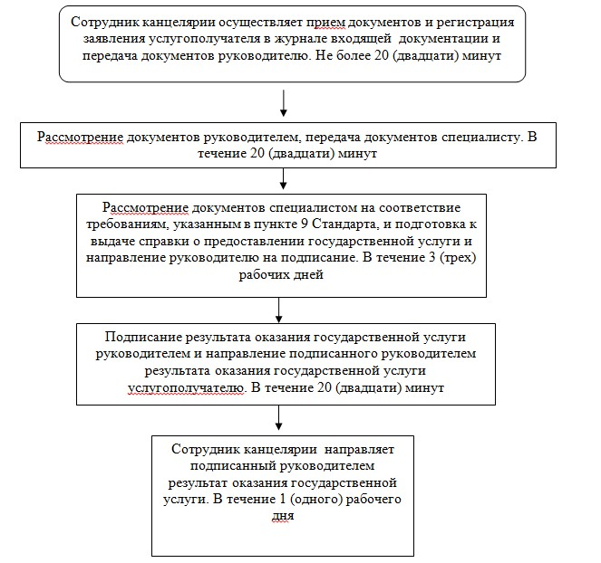
Приложение 2
к регламенту государственной услуги
"Предоставление бесплатного питания отдельным категориям
обучающихся и воспитанников в общеобразовательных школах"
Диаграмма№1 функционального взаимодействия при оказании
"частично автоматизированной" электронной государственной
услуги
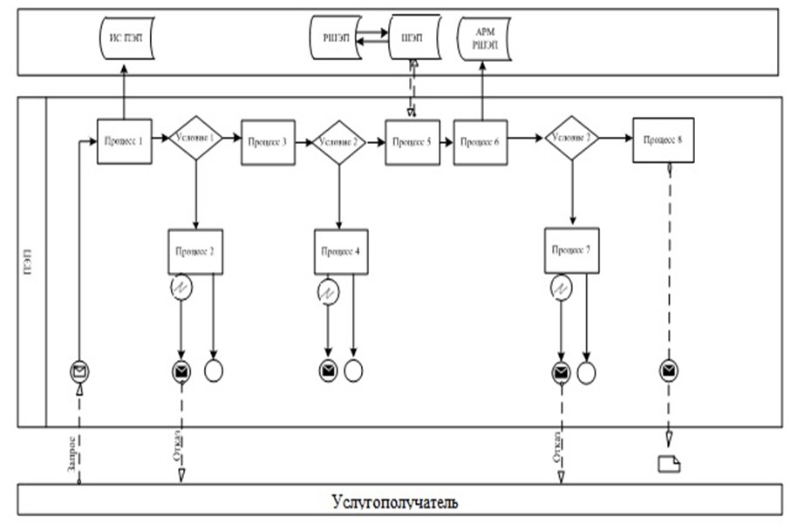
Приложение 3
к регламенту государственной услуги
"Предоставление бесплатного питания отдельным категориям обучающихся
и воспитанников в общеобразовательных школах"
Диаграмма № 2 функционального взаимодействия при оказании
государственной услуги через услугодателя
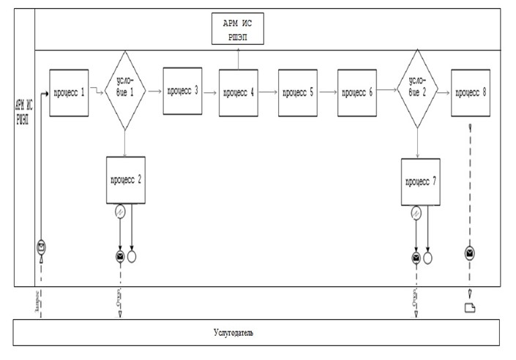
Условные обозначения
Утвержден
постановлением
Восточно-Казахстанского
областного акимата
от " 20 " марта 2014 года № 65
Регламент государственной услуги
"Назначение выплаты пособия опекунам или попечителям на
содержание ребенка-сироты (детей-сирот) и ребенка (детей),
оставшегося без попечения родителей"
1. Общие положения
1. Услугодателями государственной услуги "Назначение выплаты пособия опекунам или попечителям на содержание ребенка-сироты (детей-сирот) и ребенка (детей), оставшегося без попечения родителей" (далее – государственная услуга) являются отделы образования городов и районов Восточно-Казахстанской области (далее – услугодатели).
Прием заявлений и выдача результатов оказания государственных услуг осуществляется через канцелярию услугодателя.
2. Форма оказания государственной услуги - бумажная.
3. Результатом оказания государственной услуги является решение о назначении пособия опекунам или попечителям на содержание ребенка-сироты (детей–сирот) и ребенка (детей), оставшегося без попечения родителей, по форме согласно приложению 1 к стандарту государственной услуги "Назначение выплаты пособия опекунам или попечителям на содержание ребенка-сироты (детей-сирот) и ребенка (детей), оставшегося без попечения родителей", утвержденному постановлением Правительства Республики Казахстан от 19 февраля 2014 года № 115 (далее – Стандарт).
Форма предоставления результата оказания государственной услуги – бумажная.
2. Описание порядка действий структурных подразделений
(работников) услугодателя в процессе оказания государственной
услуги
4. Основанием для начала процедуры (действия) по оказанию государственной услуги является наличие заявления услугополучателя по форме, установленной в приложении 2 к Стандарту.
5. Содержание процедур (действий), входящих в состав процесса оказания государственной услуги, длительность выполнения:
действие 1 – прием и регистрация документов сотрудником канцелярии отдела, передача документов руководителю отдела. Не более 20 (двадцати) минут;
действие 2 – рассмотрение документов руководителем отдела, передача документов специалисту отдела. В течение 30 (тридцати) минут;
действие 3 – рассмотрение документов специалистом отдела на соответствие предъявляемым требованиям, предусмотренным пунктом 9 Стандарта, и подготовка решения о назначении выплаты пособия опекунам или попечителям на содержание ребенка-сироты (детей-сирот) и ребенка (детей), оставшегося без попечения родителей. В течение 8 (восьми) рабочих дней;
действие 4 – подписание результата государственной услуги руководителем отдела. В течение 20 (двадцати) минут;
действие 5 – направление подписанного руководителем отдела результата оказания государственной услуги услугополучателю. В течение 1 (одного) рабочего дня.
Результат оформляется в электронном формате, распечатывается и заверяется подписью руководителя услугодателя.
Срок оказания государственной услуги с момента сдачи пакета документов услугополучателем – 10 (десять) рабочих дней.
6. Результатом процедуры (действия) по оказанию государственной услуги по действию 1, указанному в пункте 5 настоящего Регламента, являются зарегистрированные документы услугополучателя, который является основанием для начала выполнения действия 2, указанного в пункте 5 настоящего Регламента. Результатом действия 2, указанного в пункте 5 настоящего Регламента, являются завизированные документы услугополучателя, которые являются основанием для выполнения действия 3, указанного в пункте 5 настоящего Регламента. Результатом по действию 3, указанному в пункте 5 настоящего Регламента является подготовка решения, который является основанием для выполнения действия 4, указанного в пункте 5 настоящего Регламента. Результатом по действию 4, указанному в пункте 5 настоящего Регламента является подписанный результатат оказания государственной услуги, который является основанием для выполнения действия 5 указанного в пункте 5 настоящего Регламента. Результатом по действию 5, указанному в пункте 5 настоящего Регламента является расписка услугополучателя в получении результата оказания государственной услуги.
3. Описание порядка взаимодействия структурных
подразделений (работников) услугодателя в процессе оказания
государственной услуги
7. Перечень структурных подразделений (работников) услугодателя, которые участвуют в процессе оказания государственной услуги:
1)сотрудник канцелярии отдела;
2)руководитель отдела;
3)специалист отдела.
8. Описание процедур (действий), необходимых для оказания государственной услуги:
1) прием сотрудником канцелярии отдела документов и регистрация заявления услугополучателя в журнале входящей документации и передача документов руководителю отдела. Длительность выполнения – не более 20 (двадцати) минут;
2) рассмотрение документов руководителем отдела, передача документов специалисту отдела. В течение 30 (тридцати) минут;
3) рассмотрение документов специалистом отдела, на соответствие предъявляемым требованиям, предусмотренным пунктом 9 Стандарта и подготовка решения о назначении выплаты пособия опекунам или попечителям на содержание ребенка-сироты (детей-сирот) и ребенка (детей), оставшегося без попечения родителей. В течение 8 (восьми) рабочих дней.
4) подписание руководителем отдела результата оказания государственной услуги услугополучателю. В течение 1 (одного) рабочего дня.
5) направление подписанного руководителем отдела результата оказания государственной услуги услугополучателю. В течение 1 (одного) рабочего дня.
Описание последовательности процедур (действий) указано в блок-схеме прохождения каждого действия (процедуры), согласно приложению к настоящему Регламенту.
Приложение
к регламенту государственной услуги
"Назначение выплаты пособия опекунам или попечителям
на содержание ребенка-сироты (детей-сирот) и ребенка
(детей), оставшегося без попечения родителей"
Схема последовательности оказания
государственной услуги услугодателя
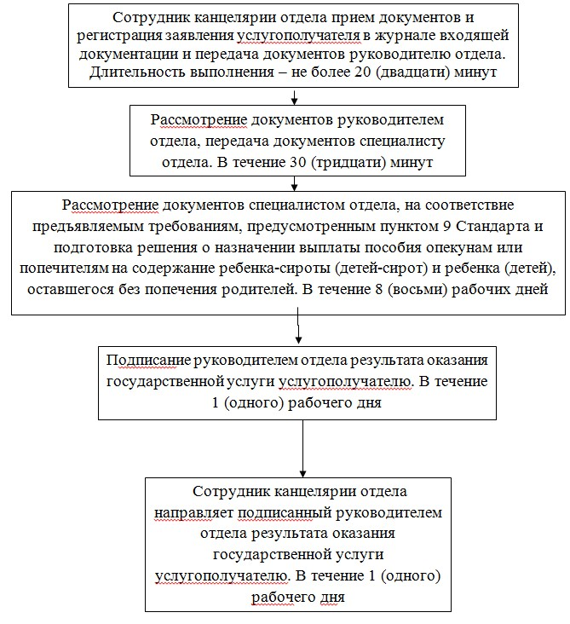

© 2012. РГП на ПХВ «Институт законодательства и правовой информации Республики Казахстан» Министерства юстиции Республики Казахстан

